МІНІСТЕРСТВО ОСВІТИ І НАУКИ УКРАЇНИ
ДЕРЖАВНИЙ УНІВЕРСИТЕТ «ЖИТОМИРСЬКА ПОЛІТЕХНІКА»
ФАКУЛЬТЕТ ІНФОРМАЦІЙНО-КОМП'ЮТЕРНИХ ТЕХНОЛОГІЙ
КАФЕДРА ІНЖЕНЕРІЇ ПРОГРАМНОГО ЗАБЕЗПЕЧЕННЯ
ЗВІТ
про виконання лабораторної роботи № 11
з навчальної дисципліни
«Комп'ютерні мережі»
на тему: «Налагодження та дослідження засобів віддаленого доступу та адміністрування»
Виконала:
студентка групи ІПЗ-24-2
Дзядзін Марина Василівна
Спеціальність:
121 «Інженерія програмного забезпечення»
Перевірив:
Рудюк Богдан Миколайович
Житомир - 2026

Мета роботи
Ознайомитися з особливостями функціонування протоколів та засобів віддаленого доступу та адміністрування; отримати практичні навички налагодження, моніторингу та діагностування засобів віддаленого доступу та адміністрування сучасних ОС; дослідити можливості ОС Windows, Linux, Cisco IOS з організації, налагодження та функціонування незахищених та захищених віддалених мережних підключень на базі протоколів Telnet та SSH.

Вихідні дані
Таблиця 1
Вихідні дані варіанта № 3 (G = 83, N = 3)
Параметр | Значення
IP-адреса мережі А / префікс (табл. 6) | 193.83.3.0 /26
Шлюз за замовчуванням / DNS-сервер | Перша IP-адреса діапазону – 193.83.3.1
Віддалений доступ до R-83-3-1 (табл. 7) | SSHv1 (локальна аутентифікація користувачів)
Віддалений доступ до SW-83-3-1 | Telnet&Pwd (паролі на вхід до командних режимів)
Віддалений доступ до SW-83-3-2 | Telnet&User (локальна аутентифікація користувачів)

Хід роботи

1. Проєкт мережі
Проєкт за рис. 21 методичних вказівок (файл LR11_Dziadzin.pkt) побудовано в Cisco Packet Tracer 9.0.1 на основі мережі ЛР8–ЛР9: маршрутизатор R-83-3-1 – Cisco 1941, комутатор SW-83-3-1 – Catalyst 3650-24PS, комутатор SW-83-3-2 – Catalyst 2960-24TT, сервери Serv-83-3-1, Serv-83-3-2 та робочі станції WS-83-3-1 … WS-83-3-6. Станції адміністрування WS-MGMT-1 і WS-MGMT-2 (Laptop-PT) з’єднано з комутаторами двічі: консольним кабелем (RS-232 → Console, для локального налагодження) та кабелем Ethernet (для віддаленого доступу за Telnet/SSH). Між комутаторами – перехресний кабель, решта з’єднань – прямі кабелі UTP.
Для п. 8 у канал WS-MGMT-1 – SW-83-3-1 увімкнено пристрій Sniffer (Port 0 – станція, Port 1 – комутатор, рис. 1). Таке місце обрано тому, що через цей канал проходять усі сеанси Telnet і SSH, які відкриває станція адміністрування, – і до комутатора SW-83-3-1, і до маршрутизатора R-83-3-1; Sniffer в іншому місці мережі бачив би лише частину цих сеансів.
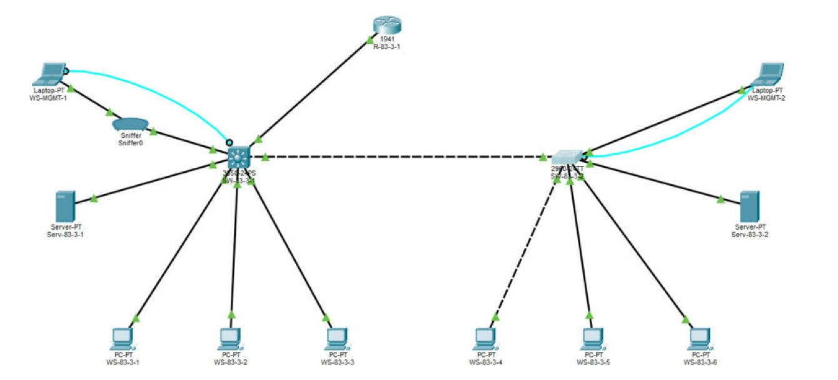
Рис. 1. Проєкт мережі з пристроєм Sniffer у каналі WS-MGMT-1 – SW-83-3-1
Таблиця 2
Параметри інтерфейсів пристроїв
Пристрій | Інтерфейс | Підключення до пристрою | Інтерфейс
R-83-3-1 (Cisco 1941) | Gi0/0 | SW-83-3-1 | Gi1/0/24
SW-83-3-1 (WS-C3650-24PS) | Gi1/0/23 | Serv-83-3-1 | Gi0
 | Gi1/0/22 | SW-83-3-2 | Gi0/1
 | Gi1/0/1, 1/0/3, 1/0/5 | WS-83-3-1, -2, -3 | Fa0
 | Gi1/0/2 | Sniffer0 → WS-MGMT-1 | Port 1 / Port 0 → Fa0
 | Console | WS-MGMT-1 | RS-232
SW-83-3-2 (WS-C2960-24TT-L) | Fa0/24 | Serv-83-3-2 | Fa0
 | Fa0/1, 0/3, 0/5 | WS-83-3-4, -5, -6 | Fa0
 | Fa0/2 | WS-MGMT-2 | Fa0
 | Console | WS-MGMT-2 | RS-232

2. Схема адресації
Мережа 193.83.3.0/26: маска 255.255.255.192, вузли 193.83.3.1 – 193.83.3.62, широкомовна адреса 193.83.3.63. За варіантом шлюзом і DNS-сервером є перша адреса діапазону 193.83.3.1 (маршрутизатор). Адреси решти пристроїв збережено з ЛР8–ЛР9, станціям адміністрування призначено 193.83.3.41 і 193.83.3.42.
Таблиця 3
Параметри адресації мережі
Підмережа / пристрій | Інтерфейс / адаптер / шлюз | IP-адреса | Маска | Префікс
Мережа А | – | 193.83.3.0 | 255.255.255.192 | /26
R-83-3-1 | Gi0/0 | 193.83.3.1 | 255.255.255.192 | /26
SW-83-3-1 | Vlan 1 | 193.83.3.61 | 255.255.255.192 | /26
 | Шлюз за замовчуванням | 193.83.3.1 | – | –
SW-83-3-2 | Vlan 1 | 193.83.3.62 | 255.255.255.192 | /26
 | Шлюз за замовчуванням | 193.83.3.1 | – | –
Serv-83-3-1, Serv-83-3-2 | Мережний адаптер | 193.83.3.51, .52 | 255.255.255.192 | /26
WS-83-3-1 … WS-83-3-6 | Мережний адаптер | 193.83.3.11 … .16 | 255.255.255.192 | /26
WS-MGMT-1 | Мережний адаптер Fa0 | 193.83.3.41 | 255.255.255.192 | /26
WS-MGMT-2 | Мережний адаптер Fa0 | 193.83.3.42 | 255.255.255.192 | /26
Усі кінцеві вузли | Шлюз / DNS-сервер | 193.83.3.1 | – | –

3–4. Базове налагодження та перевірка зв’язку
Імена пристроїв, IP-адреси інтерфейсів Gi0/0 і Vlan 1 та шлюзи комутаторів налагоджено ще в ЛР8; для нових станцій WS-MGMT-1, WS-MGMT-2 задано адресу, маску, шлюз і DNS на вкладці Config. Для всіх комунікаційних пристроїв за зразком табл. 5 методичних вказівок налагоджено часовий пояс EET (UTC+2), системний час, банер входу (banner motd), а на лініях VTY 0–4 – синхронне виведення повідомлень (logging synchronous) і тайм-аут бездіяльності 10 хв (exec-timeout 10 0). Команди logout-warning, absolute-timeout і clock summer-time … recurring Packet Tracer відхиляє (Invalid input, рис. 5, 6), тому загальну тривалість сеансу обмежено тайм-аутом бездіяльності, а перехід на літній час не налагоджено.
Зв’язок перевірено командою ping з WS-MGMT-1 до маршрутизатора, обох комутаторів, серверів, станцій WS-83-3-1 … WS-83-3-6 та WS-MGMT-2 (рис. 2–4) – усі вузли відповідають. Перший запит до SW-83-3-2 втрачено через ARP.
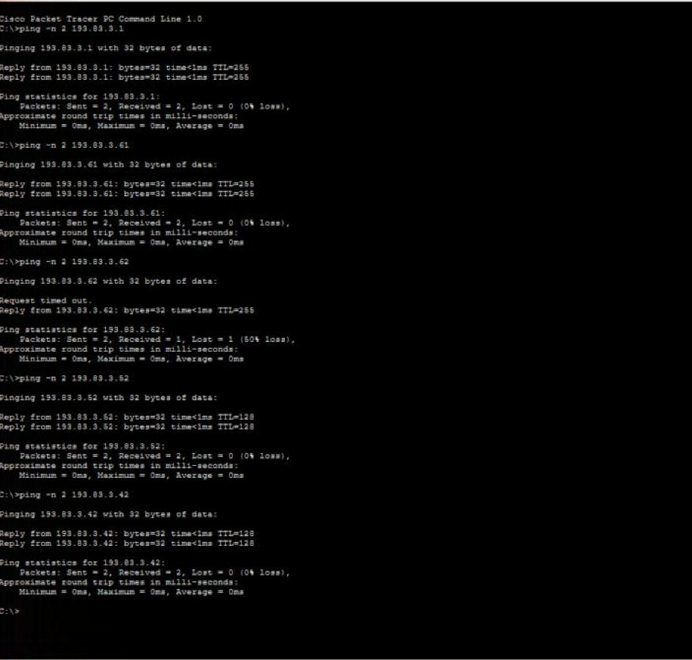
Рис. 2. Перевірка зв’язку WS-MGMT-1 з R-83-3-1, SW-83-3-1, SW-83-3-2, Serv-83-3-2, WS-MGMT-2
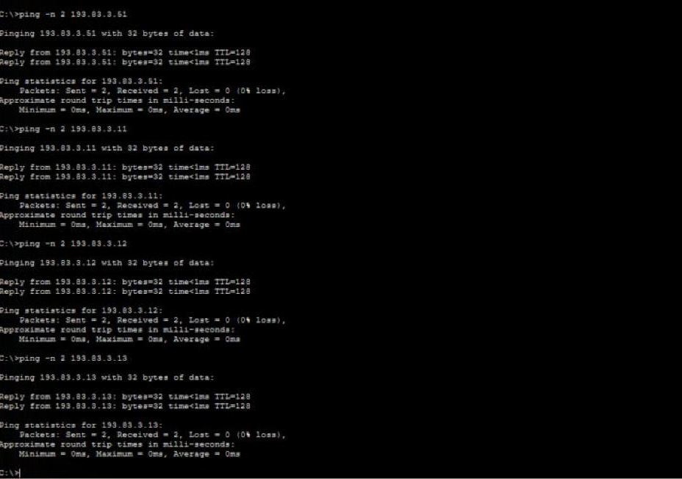
Рис. 3. Перевірка зв’язку WS-MGMT-1 з Serv-83-3-1, WS-83-3-1 … WS-83-3-3
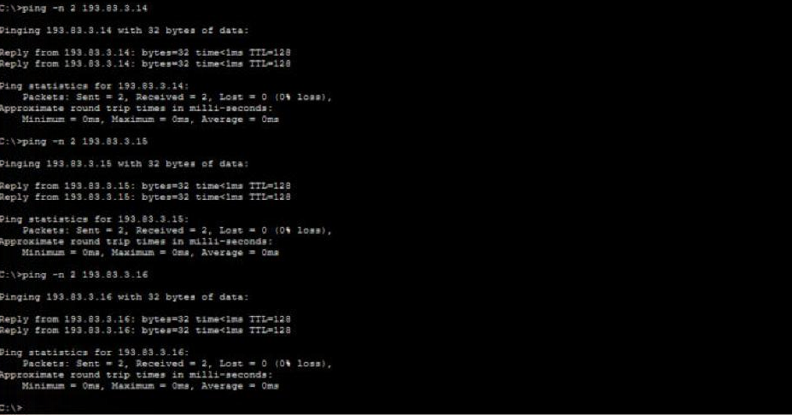
Рис. 4. Перевірка зв’язку WS-MGMT-1 з WS-83-3-4 … WS-83-3-6

5. Налагодження віддаленого доступу
R-83-3-1 – SSHv1 з локальною аутентифікацією користувачів. Для SSH потрібні доменне ім’я та ключова пара RSA: ключ згенеровано командою crypto key generate rsa (довжина 1024 біти; команда ip ssh rsa keypair-name у Packet Tracer не підтримується, тому ім’я ключа сформовано автоматично з hostname і domain-name). Створено двох користувачів із різними рівнями привілеїв (паролі типу 5), на лініях VTY увімкнено вхід за локальною базою (login local) і дозволено лише SSH (рис. 5). Після генерації ключа IOS вмикає SSH 1.99 (сумісний режим), команда ip ssh version 1 залишає тільки першу версію – show ip ssh показує «SSH Enabled – version 1.5» (рис. 6).
ip domain-name km83.ztu.edu.ua
service password-encryption
enable secret R83enable
username admin83 privilege 15 secret Admin83pass
username tech83 privilege 1 secret Tech83pass
crypto key generate rsa ! How many bits: 1024
ip ssh version 1
ip ssh time-out 60
ip ssh authentication-retries 3
line vty 0 4
login local
transport input ssh
exec-timeout 10 0
logging synchronous

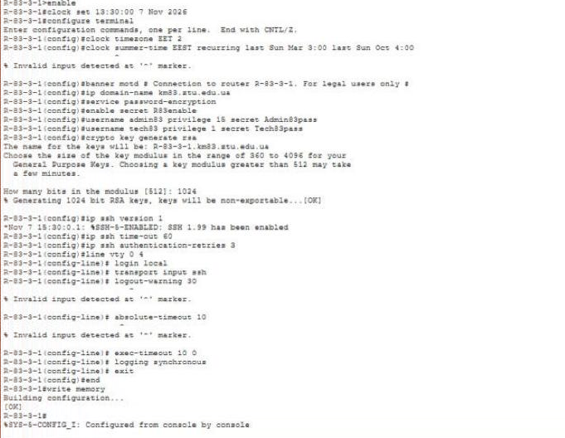
Рис. 5. Налагодження R-83-3-1: банер, користувачі, ключ RSA, SSH версії 1, лінії VTY
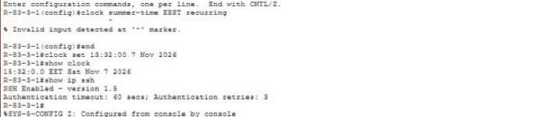
Рис. 6. R-83-3-1: системний час і параметри SSH (show ip ssh)
SW-83-3-1 – Telnet&Pwd: пароль на вхід до ліній VTY 0–15 (login + password) і пароль на привілейований режим (enable secret); service password-encryption шифрує пароль VTY типом 7 (рис. 7).
service password-encryption
enable secret SW1enable83
line vty 0 15
password SW1vty83
login
transport input telnet

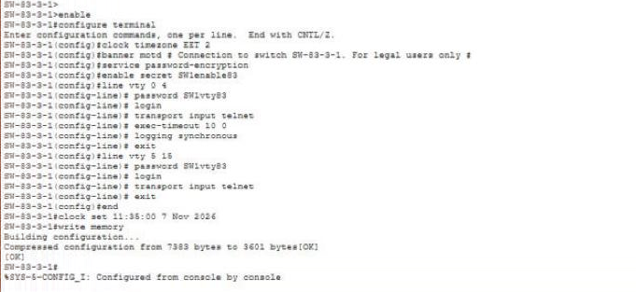
Рис. 7. Налагодження SW-83-3-1 (Telnet з паролями на вхід до командних режимів)
SW-83-3-2 – Telnet&User: локальні користувачі netadmin83 (рівень 15) і oper83 (рівень 1), на лініях VTY – login local і transport input telnet (рис. 8).
username netadmin83 privilege 15 secret Netadmin83pass
username oper83 privilege 1 secret Oper83pass
line vty 0 15
login local
transport input telnet

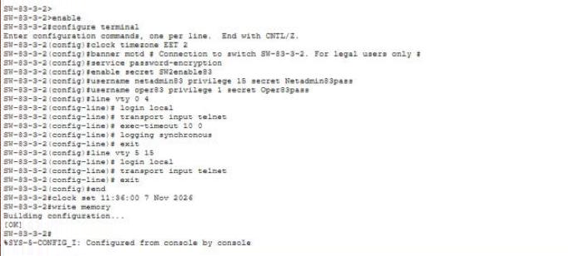
Рис. 8. Налагодження SW-83-3-2 (Telnet з локальними користувачами)
Використані в роботі облікові дані (лише для навчального проєкту):
Таблиця 4
Облікові дані для віддаленого доступу
Пристрій | Протокол | Користувач / рівень | Пароль
R-83-3-1 | SSHv1 (і Telnet, п. 7) | admin83 / 15 | Admin83pass
 |  | tech83 / 1 | Tech83pass
 |  | enable secret | R83enable
SW-83-3-1 | Telnet | пароль VTY | SW1vty83
 |  | enable secret | SW1enable83
SW-83-3-2 | Telnet | netadmin83 / 15 | Netadmin83pass
 |  | oper83 / 1 | Oper83pass
 |  | enable secret | SW2enable83

6. Дослідження віддаленого доступу
З WS-MGMT-1 спершу виконано спробу telnet 193.83.3.1: TCP-з’єднання встановлюється, але маршрутизатор одразу його закриває («closed by foreign host»), бо на VTY дозволено лише SSH. Підключення ssh -l admin83 193.83.3.1 успішне: після банера користувач з рівнем 15 одразу потрапляє в привілейований режим (рис. 9). У сеансі виконано команди моніторингу: show users – вхідне підключення admin83 на лінії vty 0; show ssh – сеанс SSH, шифрування 3DES; show ip ssh – SSH версії 1.5, тайм-аут 60 с, 3 спроби; show line – зайнята лінія VTY 132; show tcp brief – з’єднання 193.83.3.1:22 ↔ 193.83.3.41:1026 у стані ESTABLISHED. Після виходу команда netstat на станції показує те саме з’єднання в стані CLOSED. Packet Tracer виводить версію сеансу як 1.99 (версію клієнта), хоча сервер працює лише з SSHv1.
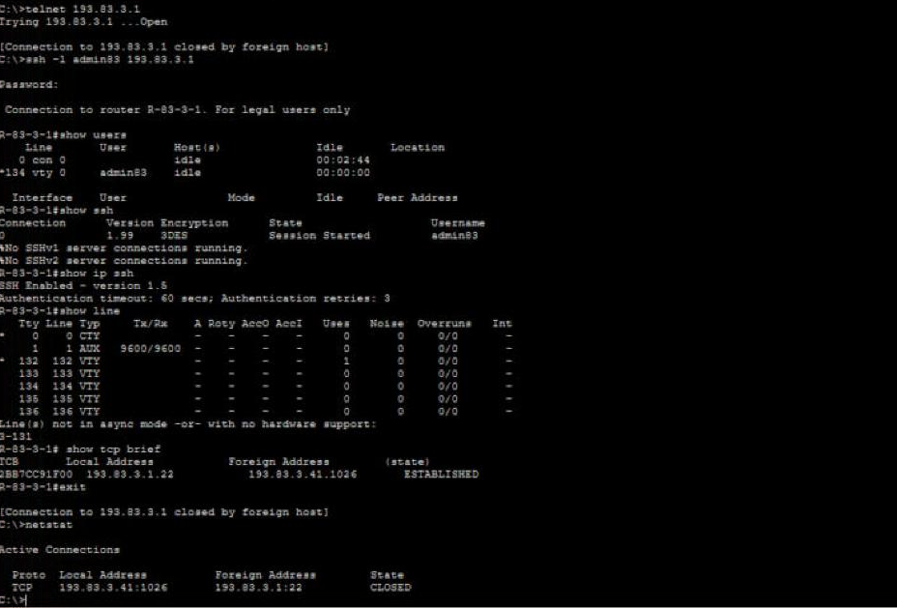
Рис. 9. WS-MGMT-1: Telnet до R-83-3-1 відхилено; сеанс SSH і команди моніторингу
Підключення до SW-83-3-1 за Telnet (рис. 10): запит лише пароля лінії VTY (без імені користувача), потім enable з окремим паролем. show users показує анонімний сеанс на vty 0 з адреси 193.83.3.41, show tcp brief – з’єднання на порт 23.
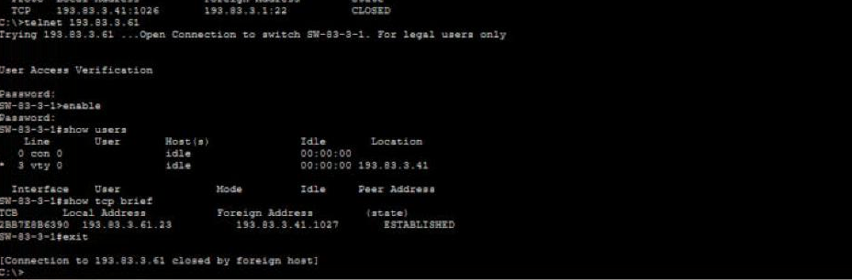
Рис. 10. WS-MGMT-1: Telnet до SW-83-3-1 з паролями на вхід до командних режимів
Підключення з WS-MGMT-2 до SW-83-3-2 (рис. 11): користувач oper83 отримує рівень привілеїв 1 (запрошення «>»), netadmin83 – рівень 15 («#»). Неправильний пароль відхиляється повідомленням «% Login invalid». show users показує ім’я користувача та адресу 193.83.3.42.
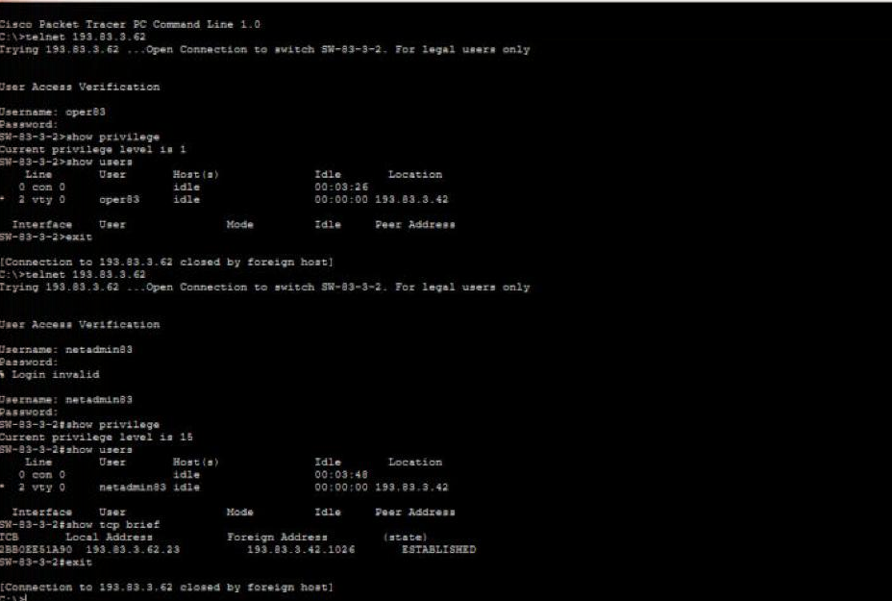
Рис. 11. WS-MGMT-2: Telnet до SW-83-3-2 з локальною аутентифікацією користувачів
Проблема, виявлена під час дослідження, – відмова в Telnet-доступі до маршрутизатора – є очікуваним наслідком обмеження transport input ssh; у п. 7 її усунено. Інших проблем із доступом не виникло.

7. Telnet і SSH на маршрутизаторі з локальною аутентифікацією користувачів
Маршрутизатор R-83-3-1 використовує механізм локальних користувачів, тому на ньому дозволено обидва протоколи. Packet Tracer 9.0.1 не приймає форми transport input telnet ssh та transport input ssh telnet (Invalid input), тому використано transport input all (рис. 12) – значення за замовчуванням, яке в running-config не відображається.
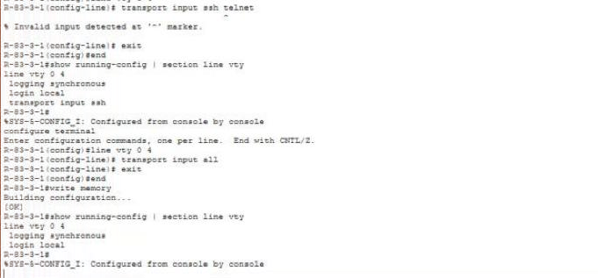
Рис. 12. R-83-3-1: дозвіл Telnet і SSH на лініях VTY (transport input all)
Після цього з WS-MGMT-2 перевірено обидва протоколи. Для SSH використано вбудований у Packet Tracer графічний клієнт «Telnet / SSH Client» – аналог PuTTY: у ньому так само обирається тип з’єднання (SSH/Telnet), вказуються адреса вузла та ім’я користувача (рис. 13). Користувач tech83 отримав рівень 1, після enable – привілейований режим (рис. 14). Telnet-підключення admin83 також успішне, show tcp brief показує з’єднання на порт 23 (рис. 15).
Рис. 13. Telnet / SSH Client на WS-MGMT-2: параметри SSH-підключення до R-83-3-1
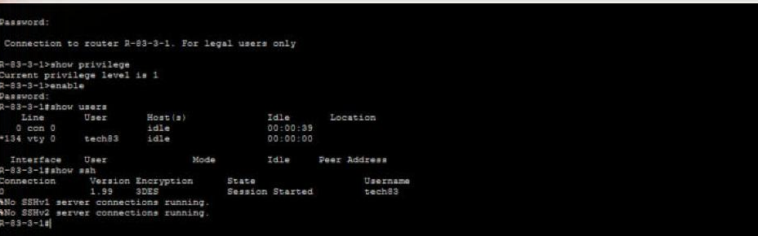
Рис. 14. SSH-сеанс tech83 до R-83-3-1 через Telnet / SSH Client
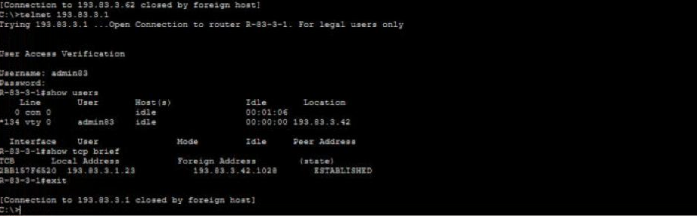
Рис. 15. Telnet-сеанс admin83 до R-83-3-1 після дозволу обох протоколів
Підключитися до R-83-3-1 справжнім PuTTY з комп’ютера неможливо: пристрої Packet Tracer існують лише всередині симулятора і не мають зв’язку з мережним адаптером хост-ПК. Крім того, сучасні клієнти (PuTTY, OpenSSH з версії 7.6) не підтримують протокол SSH версії 1, заданий варіантом, – для них маршрутизатор треба було б перевести на ip ssh version 2 (ключ RSA 1024 біти для цього достатній). Тому підключення перевірено вбудованим клієнтом Packet Tracer.

8. Порівняння Telnet і SSH
Sniffer перехоплював кадри, що надходять на Port 0, тобто від WS-MGMT-1 до мережі; фільтр подій – лише Telnet і SSH. Під час перехоплення станція відкрила Telnet-сеанс до SW-83-3-1 (пароль VTY, enable, show clock) та SSH-сеанс до R-83-3-1 (рис. 16). Перехоплено 10 повідомлень Telnet і 7 повідомлень SSH.
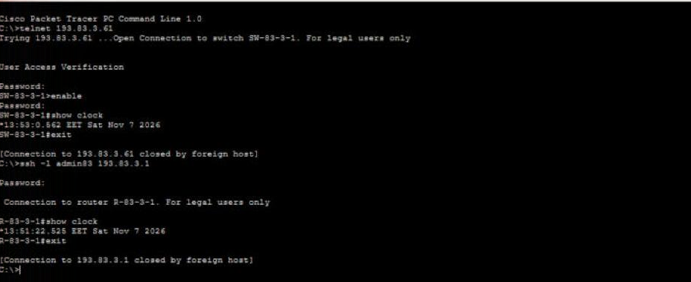
Рис. 16. Сеанси Telnet і SSH з WS-MGMT-1 під час перехоплення
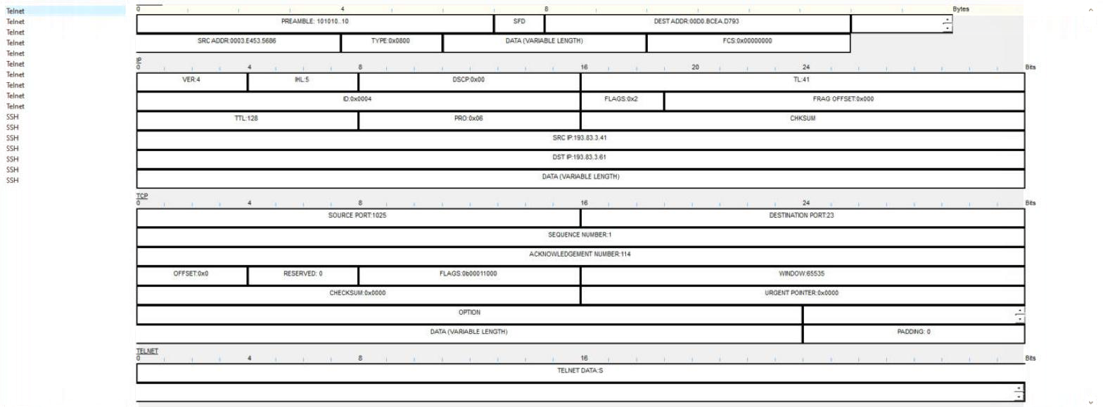
Рис. 17. Повідомлення Telnet із паролем лінії VTY: TCP-порт 23, поле TELNET DATA у відкритому вигляді
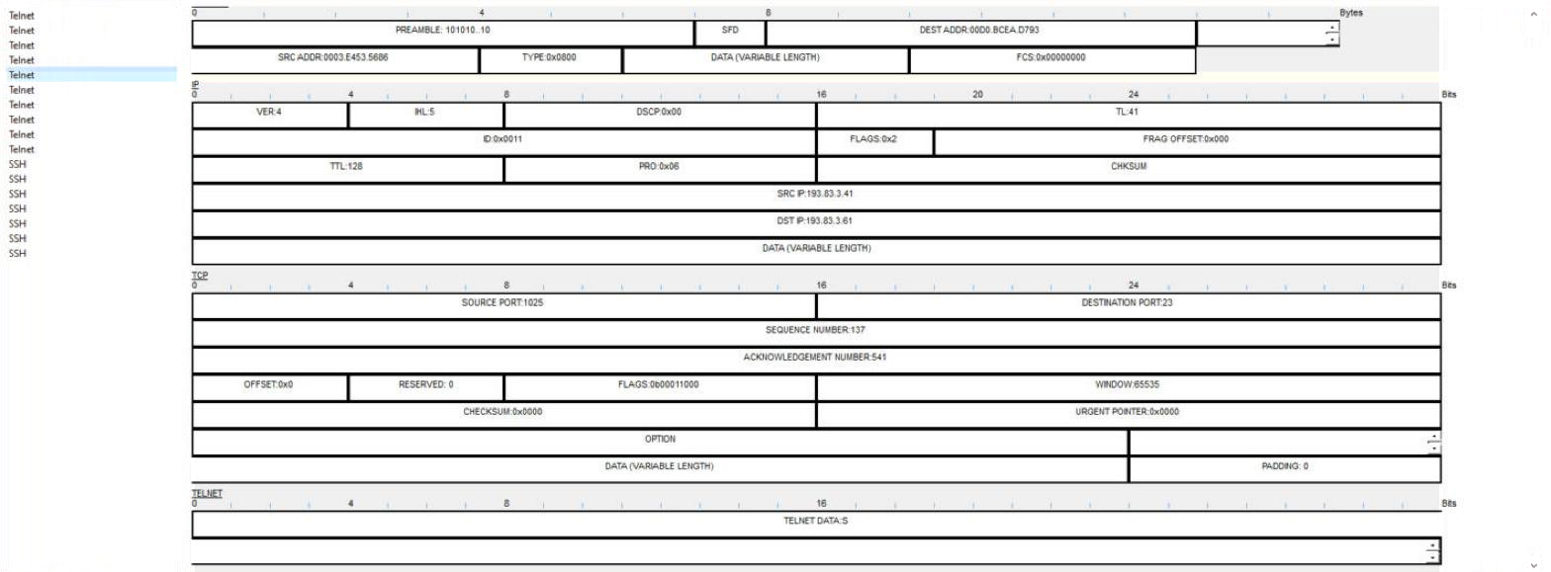
Рис. 18. Повідомлення Telnet із паролем enable (SW1enable83)
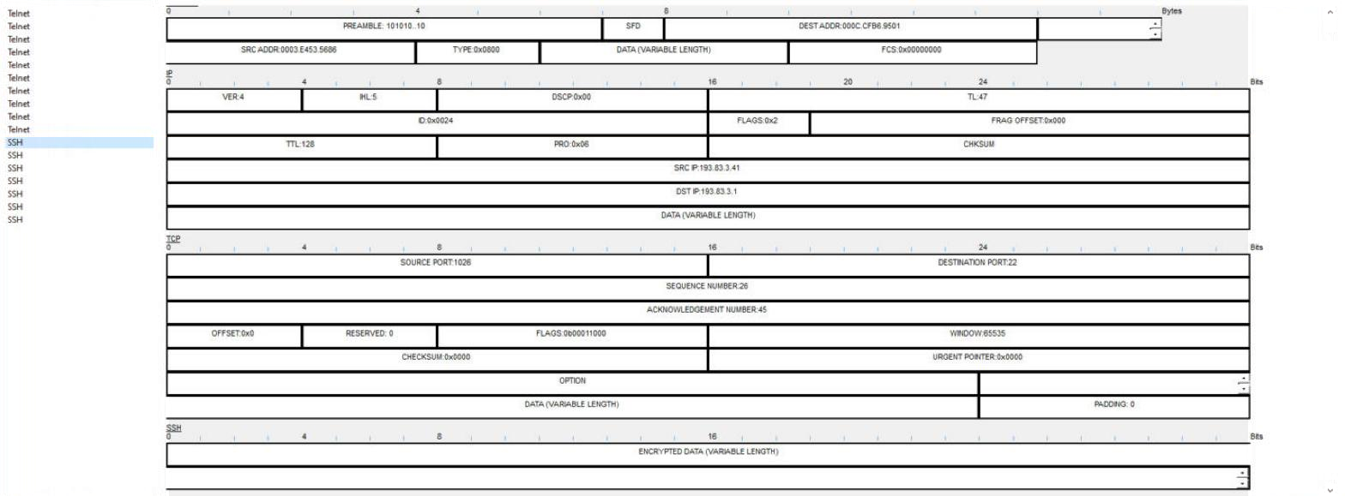
Рис. 19. Повідомлення SSH: TCP-порт 22, дані сеансу – ENCRYPTED DATA
У повідомленнях Telnet (TCP, порт призначення 23) рядки, що вводить адміністратор, передаються у полі TELNET DATA у відкритому вигляді: перше повідомлення несе пароль лінії VTY, п’яте – пароль enable, далі йдуть команди. Packet Tracer відображає в цьому полі лише перший символ рядка («S» з паролів SW1vty83 і SW1enable83, «e» з команди enable), але сам факт показу вмісту означає, що будь-хто з доступом до каналу може прочитати і пароль, і весь сеанс. Те саме стосується Telnet&User: ім’я користувача й пароль передаються так само відкрито.
У повідомленнях SSH (порт 22) поле прикладного рівня позначене як ENCRYPTED DATA: ні ім’я користувача, ні пароль, ні команди сеансу не видно. Після обміну ключами (RSA-ключ сервера і сеансовий ключ) аутентифікація і всі дані шифруються (у сеансі – 3DES), тому перехоплення трафіку не розкриває облікових даних. Отже, Telnet придатний лише для ізольованих захищених мереж, а для віддаленого адміністрування слід використовувати SSH, бажано версії 2 – версія 1 має відомі криптографічні вразливості.
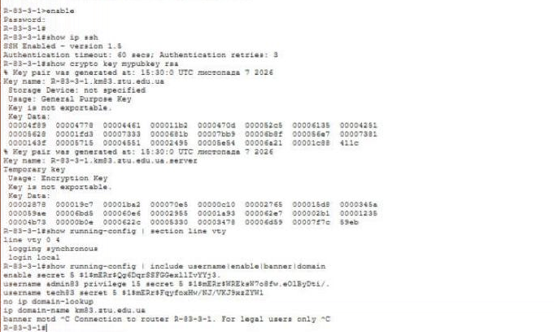
Рис. 20. R-83-3-1: параметри SSH, ключі RSA (show crypto key mypubkey rsa) і налагодження входу

Висновки
Розглянуто протоколи віддаленого доступу Telnet і SSH та засоби їх налагодження в Cisco IOS. У Packet Tracer побудовано мережу 193.83.3.0/26 зі станціями адміністрування WS-MGMT-1 і WS-MGMT-2 та налагоджено три варіанти доступу: SSHv1 з локальними користувачами на R-83-3-1, Telnet з паролями на вхід до командних режимів на SW-83-3-1 і Telnet з локальними користувачами на SW-83-3-2. Усі підключення працюють; рівні привілеїв користувачів (1 і 15) застосовуються коректно, неправильний пароль відхиляється.
Для маршрутизатора дозволено одночасно Telnet і SSH (transport input all) і перевірено обидва протоколи, зокрема через графічний Telnet / SSH Client Packet Tracer. Перехоплення пристроєм Sniffer показало, що Telnet передає паролі й команди відкритим текстом, а SSH – лише зашифровані дані. Packet Tracer не підтримує частину команд (logout-warning, absolute-timeout, ip ssh rsa keypair-name, transport input telnet ssh); їх замінено доступними аналогами.

